Mondadori - 9788804754503 - 13,00 € - Howard P. Lovecraft - L'ombra su Innsmouth | Mondadori - 9788804755159 - 35,00 € - Josiah Bancroft - I libri di Babele. La serie completa | Mondadori - 9788804755494 - 21,90 € - Marissa Meyer - Renegades. Verità svelate | Mondadori - 9788804756453 - 15,00 € - Simon Sebag Montefiore - Scrivere la storia. Lettere che hanno cambiato il mondo | Mondadori - 9788804758402 - 15,00 € - Silvia Moreno-Garcia - The beautiful ones. Ediz. italiana
Mondadori - 9788804776543 - 19,00 € - Talia Hibbert - Come faccio a odiarti se sei così carino? | Mondadori - 9788804776628 - 18,50 € - Susanna Raule - Minerva in fiamme | Mondadori - 9788804781189 - 18,00 € - Giulio Spagnol - Charlie Palla di Cannone | Mondadori - 9788804783107 - 12,00 € - Raffaele La Capria - La bellezza di Roma | Mondadori - 9788804783558 - 19,50 € - Michela Murgia - Ricordatemi come vi pare
Mondadori - 9788804784579 - 8,90 € - Eric Carle - Ti voglio bene, sorella! Ediz. a colori | Mondadori - 9788804784586 - 8,90 € - Eric Carle - Ti voglio bene, fratello! Ediz. a colori | Mondadori - 9788804785156 - 24,00 € - Marco Crescenzi - Più in alto degli dèi. L'ingegneria genetica dell'uomo prossimo venturo | Mondadori - 9788804785194 - 16,50 € - Marco Malvaldi, Samantha Bruzzone - Non c'è un cane | Mondadori - 9788804785712 - 15,00 € - Alberto Pellai, Barbara Tamborini - Di cosa è fatto un abbraccio? Ediz. a colori
Mondadori - 9788804786054 - 17,00 € - Antonella Di Bartolo - Domani c'è scuola | Mondadori - 9788804791232 - 20,00 € - Ottessa Moshfegh - Eileen | Einaudi - 9788806249069 - 24,00 € - Martin Wolf - La crisi del capitalismo democratico | Einaudi - 9788806257965 - 16,50 € - Sabrina Pisu - Il mio silenzio è una stella. Vita di Francesca Morvillo, giudice innamorata di giustizia | 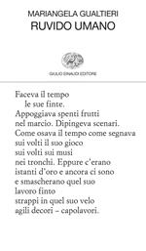Einaudi - 9788806258542 - 12,00 € - Mariangela Gualtieri - Ruvido umano
Einaudi - 9788806258726 - 22,00 € - Mo Yan - Maturare tardi | Einaudi - 9788806259211 - 14,00 € - Corrado Augias - I segreti di Roma cristiana. Trionfo del cristianesimo, morte dell’Impero | 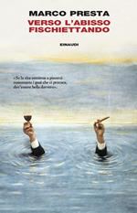Einaudi - 9788806261689 - 17,50 € - Marco Presta - Verso l’abisso fischiettando | Einaudi - 9788806262426 - 17,00 € - Eterobasiche - Romanzo di un maschio | Einaudi - 9788806262846 - 12,00 € - Hisashi Kashiwai - Le ricette perdute del ristorante Kamogawa
Einaudi - 9788806264789 - 25,00 € - Roberto Esposito - I volti dell'Avversario. L’enigma della lotta con l’Angelo | Rizzoli - 9788817176217 - 18,50 € - Mélissa Da Costa - All'incrocio dei nostri destini | Rizzoli - 9788817181235 - 16,50 € - Dita Zipfel - Lo chiamavano Formica | Rizzoli - 9788817183765 - 18,00 € - Angeline Boulley - La ragazza guerriera | Rizzoli - 9788817184199 - 17,00 € - James Norbury - Il gatto che insegnava lo Zen
Rizzoli - 9788817184816 - 18,00 € - Andrea Bariselli - A wild mind. Un viaggio nelle connessioni tra cervello e natura guidato dalle neuroscienze. Per immaginare una vita più umana | Rizzoli - 9788817185073 - 17,50 € - Ludovico Tersigni - Ci vediamo oltre l'orizzonte | Rizzoli - 9788817185417 - 17,00 € - Federica Portentoso - Una mente libera. Respira, ascoltati e trova il tuo posto nel mondo | Rizzoli - 9788817185455 - 17,50 € - Alice Guerra - Dieci cose che ho imparato da Jessica Fletcher | Rizzoli - 9788817186834 - 18,90 € - Olivia Atwater - Half a soul. Metà di un'anima. La biblioteca di Daphne
Rizzoli - 9788817187695 - 18,90 € - Penn Cole - Spark of the everflame. La biblioteca di Daphne | Rizzoli Lizard - 9788817188272 - 20,00 € - Ben Montero - Musica per cuccioli adulti | Rizzoli - 9788817188951 - 15,00 € - Carota Boys - Sogno arancione. Sei amici e un pazzo amore per Jannik Sinner | Sperling & Kupfer - 9788820075460 - 16,90 € - Colleen Hoover - Heart bones. Ediz. italiana | Sperling & Kupfer - 9788820079284 - 17,90 € - Tracy Wolff - Cherish. Ediz. italiana
Sperling & Kupfer - 9788820079857 - 18,90 € - Stefania Cazzavillan - Un cervello tutto nuovo. Come rigenerarlo e potenziarlo con metodi naturali | Star Comics - 9788822645531 - 16,00 € - Rumiko Takahashi - Rumic world. Vol. 1 | Star Comics - 9788822646491 - 5,90 € - Koyoharu Gotouge, Natsuki Hokami - Demon slayer. Campus kimetsu!. Vol. 2 | Star Comics - 9788822646637 - 12,90 € - Jun Mochizuki - Pandora hearts. New edition. Vol. 1 | Star Comics - 9788822647276 - 5,50 € - Hiro Mashima - Edens zero. Vol. 22
Star Comics - 9788822647320 - 5,90 € - Kentaro Yabuki - Ayakashi triangle. Vol. 8 | Star Comics - 9788822647436 - 5,90 € - Hiro Mashima - Rave. The groove adventure. New edition. Vol. 8 | Star Comics - 9788822647597 - 5,20 € - Nakaba Suzuki - Four knights of the apocalypse. Vol. 14 | Star Comics - 9788822648495 - 6,50 € - Take - Uzaki-chan wants to hang out!. Vol. 10 | Sperling & Kupfer - 9788855442602 - 11,90 € - Antonio Caprarica - Carlo III. Il destino della corona
Sperling & Kupfer - 9788855442657 - 16,00 € - Danielle Steel - Happiness. Ediz. italiana | Piemme - 9788855448123 - 13,90 € - Erin Litteken - I girasoli di Kiev | Piemme - 9788856693416 - 17,00 € - Goldy Moldavsky - Non ti amo ma ti sposo | 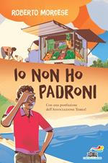Piemme - 9788856694161 - 16,00 € - Roberto Morgese - Io non ho padroni | Piemme - 9788856695014 - 18,90 € - Matteo Salvini - Controvento. L'Italia che non si arrende
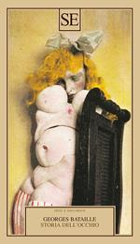SE - 9788867238163 - 22,00 € - Georges Bataille - Storia dell'occhio | SE - 9788867238255 - 13,00 € - Matsuo Bashô - Piccolo manoscritto nella bisaccia | 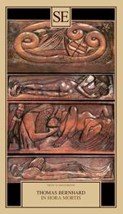SE - 9788867238507 - 19,00 € - Thomas Bernhard - In hora mortis. Testo tedesco a fronte | SE - 9788867238552 - 29,00 € - Simone Weil - La prima radice | SE - 9788867238606 - 13,00 € - Robert Musil - Sulla stupidità
SE - 9788867238637 - 13,00 € - Franz Kafka - Lettera al padre | SE - 9788867238644 - 13,00 € - Georg Simmel - La moda | Fabbri - 9788891594365 - 14,00 € - Inui Saeko - Ti voglio bene. Ediz. a colori | 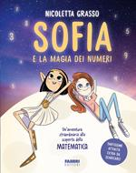Fabbri - 9788891594549 - 15,90 € - Nicoletta Grasso - Sofia e la magia dei numeri | Fabbri - 9788891596383 - 15,90 € - Rimoldigno - Vai a letto!
Mondadori Electa - 9788891839145 - 17,90 € - Dario Vergassola - Liguria, terra di mugugni e di bellezza. Guida ironico-sentimentale | 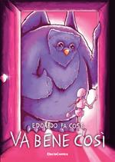Mondadori Electa - 9788891841193 - 19,90 € - Edoardo fa Cose - Va bene così | Mondadori Electa - 9788891841643 - 17,00 € - Sara Ciafardoni - Sono ancora qui... | Mondadori Electa - 9788891841841 - 21,00 € - Andrea Napoli - La grammatica dell'affitto. Dalla cauzione alle bollette: come sopravvivere nel labirinto della locazione | Electa - 9788892824584 - 12,00 € - Luca Scarlini - Il desiderio delle signore. Germana Marucelli
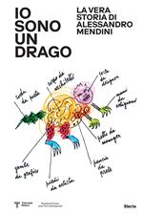Electa - 9788892825420 - 45,00 € - - Io sono un drago. La vera storia di Alessandro Mendini. Ediz. illustrata | Electa - 9788892825482 - 12,00 € - Andrea Cortellessa - Con l'ascia dietro le nostre spalle. Amelia Rosselli | Electa - 9788892825499 - 12,00 € - Lorenza Pieri - Volevo un regno più grande. Niki de Saint Phalle | Electa - 9788892825512 - 35,00 € - - Inga Sempé. La casa imperfetta-The imperfect home. Ediz. illustrata | 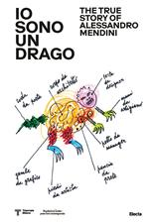Electa - 9788892825598 - 45,00 € - - Io sono un drago. The true story of Alessandro Mendini. Ediz. illustrata
Electa - 9788892825697 - 25,00 € - - H2O Venezia: Diari d'acqua-Water diaries. Ediz. bilingue | Electa - 9788892825703 - 15,00 € - - Due qui. Guida-To hear. Exhibition guide. Padiglione Italia. Biennale Arte 2024. Ediz. italiana e inglese | 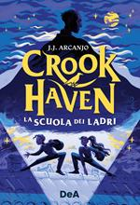De Agostini - 9791221209280 - 17,90 € - J. J. Arcanjo - Crookhaven. La scuola dei ladri | De Agostini - 9791221209358 - 7,90 € - Harriet Muncaster - Infermiera tutto fare. Isadora Moon | De Agostini - 9791221210811 - 7,90 € - Harriet Muncaster - Smeraldina. Un tesoro da restituire. Isadora Moon
UTET - 9791221211948 - 17,00 € - Leonardo Piccione - Insegnare a nuotare a una foca. Viaggio insolito nella lingua islandese | Abscondita - 9791254721025 - 13,00 € - Jean-Luc Nancy - Visitazione (della pittura cristiana) | Abscondita - 9791254721247 - 13,00 € - Auguste Rodin - La lezione dell'antico | Abscondita - 9791254721520 - 22,00 € - Hans Holbein - La danza della morte | Abscondita - 9791254721599 - 23,00 € - Johann Joachim Winckelmann - Il bello nell'arte. Scritti sull’arte antica
Abscondita - 9791254721629 - 28,00 € - Vasilij Kandinskij, Franz Marc - Il cavaliere azzurro | Abscondita - 9791254721636 - 22,00 € - Roberto Longhi - Gentileschi. Padre e figlia | Abscondita - 9791254721681 - 14,00 € - Mark Rothko - Scritti | Abscondita - 9791254721698 - 14,00 € - - Vite di Caravaggio. Testimonianze e documenti | Garrincha Edizioni - 9791281626126 - 15,00 € - Darwin Pastorin - Avenida del Sol

